**Modelo de Datos para la Plataforma de Seguimiento del Desempeño Estudiantil**

La base de datos está diseñada para gestionar el seguimiento del desempeño académico de los estudiantes en una plataforma web. Su objetivo es almacenar y organizar la información de estudiantes, cursos, docentes y evaluaciones, garantizando integridad y eficiencia mediante la normalización hasta la tercera forma normal (3NF).

**Diagrama Entidad-Relación (ER)**

* Estudiante (ID_Estudiante, Nombre, Apellido, Email, Fecha_Nacimiento).
* Curso (ID_Curso, Nombre, Descripción, ID_Docente).
* Docente (ID_Docente, Nombre, Apellido, Email).
* Evaluación (ID_Evaluacion, ID_Estudiante, ID_Curso, Fecha, Calificacion).
* Estudiante_Curso (ID_Estudiante, ID_Curso).

**Relaciones**

* Un estudiante puede estar inscrito en varios cursos (Relación Estudiante-Curso, N:M, gestionada con la tabla Estudiante_Curso).
* Un docente puede impartir varios cursos (Relación Docente-Curso, 1:N).
* Un curso tiene varias evaluaciones (Relación Curso-Evaluación, 1:N).
* Un estudiante tiene varias evaluaciones (Relación Estudiante-Evaluación, 1:N).

**Modelo Entidad - Relación**

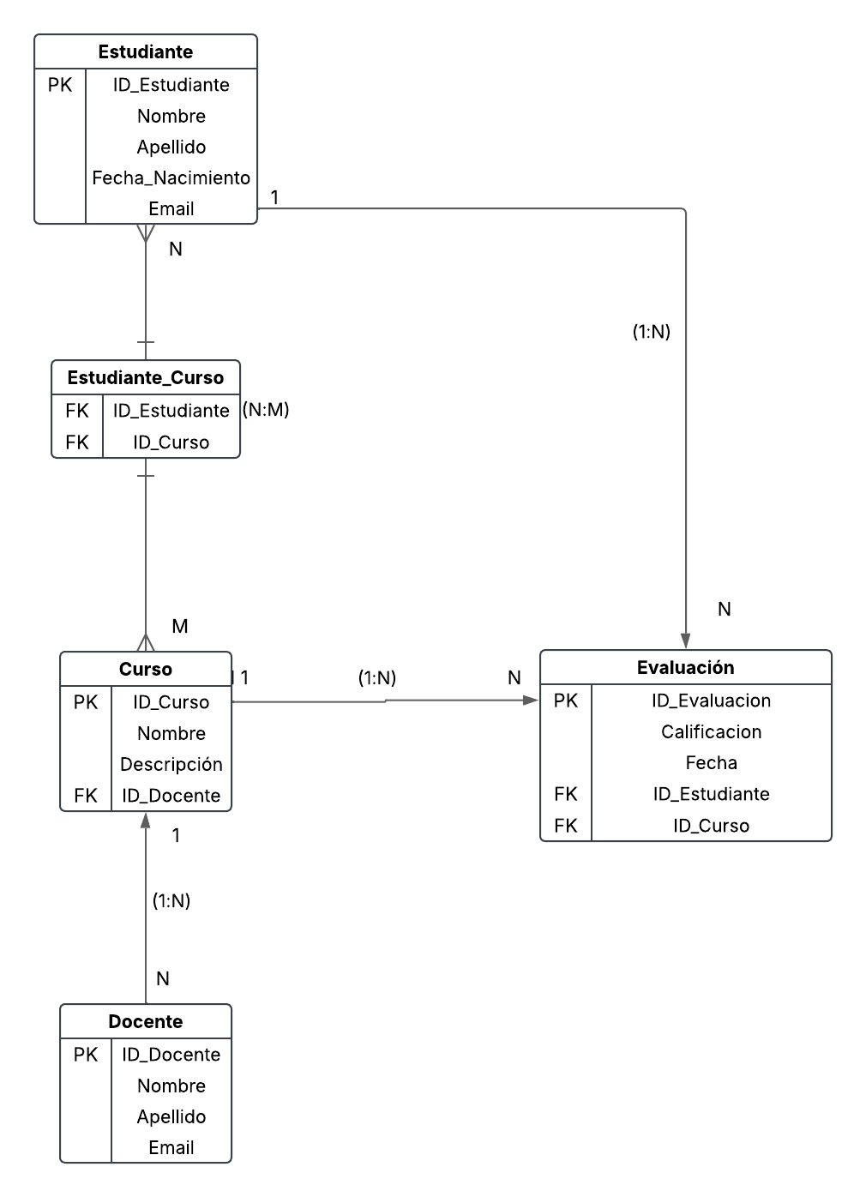

**Esquema de la base de datos – Script SQL para la creación de tablas**

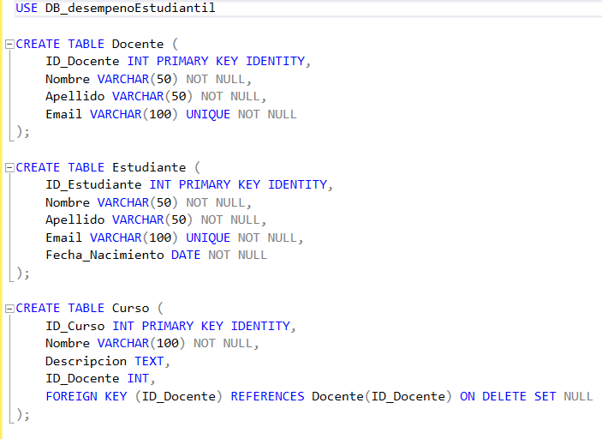

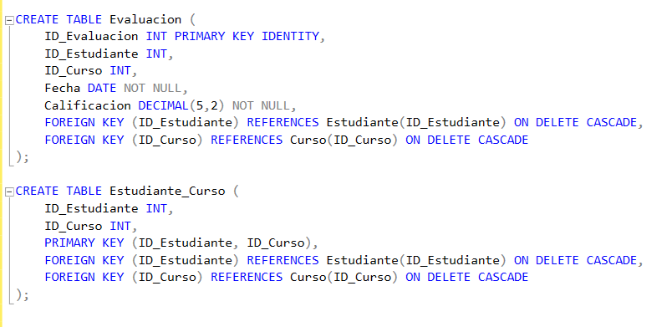

**Consideraciones**

**Índices**

* Se recomienda crear índices en los campos ID_Estudiante y ID_Curso en la tabla Evaluación para mejorar el rendimiento de consultas.

**Seguridad**

* Se deben definir roles en MySQL como Admin, Docente y Estudiante con permisos adecuados.
* Se deben asignar permisos específicos a cada rol según las operaciones permitidas.

**Optimización**

No utilizar SELECT * en consultas grandes y solo seleccionar los campos necesarios.

**Conclusiones**

El diseño de la base de datos está normalizado hasta la tercera forma normal (3NF), reduciendo la redundancia y mejorando la integridad de los datos. Se implementaron claves foráneas y una tabla intermedia para gestionar la relación N:M. Se añadieron índices para optimización. En el futuro, se podrían agregar funcionalidades como historiales de calificaciones o comentarios de los docentes sobre el desempeño de los estudiantes.